|  |  |
| --- | --- |
|  |  |

**Tài liệu Project**

Quản lí Bán Quần Áo

|  |  |
| --- | --- |
| **Nhóm 5** | |
| **Thành viên** | Hoàng Lương |
| **GV hướng dẫn** | Hoàng Quốc Việt |
| **Lớp** | C1709M |
| **Kỳ** | IV |

**Mục lục**

1. Giới thiệu

1.1. Giới thiệu hệ thống hiện tại

1.2. Hệ thống đề xuất

2. Xác định yêu cầu của khách hàng

2.1. Yêu cầu của khách hàng

2.1.1. Quản lý Quần áo

2.1.2. Quản lý khách hàng

2.1.3. Quản lý nhân viên

2.2. Yêu cầu phần cứng, phần mềm

3. Sơ đồ giải thuật

3.1. Sơ đồ giải thuật đăng nhập

3.2. Sơ đồ giải thuật thông tin sản phẩm

3.3. Sơ đồ giải thuật sửa thông tin sản phẩm

3.4. Sơ đồ giải thuật thêm hãng

3.5. Sơ đồ giải thuật sửa thông tin hãng

3.6. Sơ đồ giải thuật quản lý tài khoản khách hàng

3.7. . Tìm kiếm sản phẩm

4. Biểu đồ luồng dữ liệu

4.1.Mục đích

4.2.Sơ đồ luồng dữ liệu (Data Flow Diagram)

4.3. Từ điển định nghĩa dữ liệu(Data Dictionary Definitions)

4.4. Xác định quá trình xử lý (Process Specifications)

4.5. Các biểu đồ luồng dữ liệu của hệ thống

5.1. Cơ sở lý thuyết

5.2. Sơ đồ mối quan hệ các thực thể

5.3. Mô tả chi tiết thuộc tính của các thực thể

5.3.1. hãng

5.3.2. sản phẩm

5.3.3. hóa đơn

5.3.4. chi tiết hóa đơn

5.3.5. khách hàng

5.3.6. nhân viên

6. Thiết kế cơ sở dữ liệu

7. Bảng phân công công việc

8. Thiết kế giao diện

9. Kết quả kiểm tra từng chức năng

10. Lời kết

# Giới thiệu

Dự án quản lý bán quần áo ra đời nhằm mục đích giúp cho người quản trị của các cửa hàng dễ dàng cho việc kiểm tra cũng như tìm kiếm và quản lý sản phẩm tốt hơn

## Hệ thống đề xuất

Các chức năng của hệ thống bao gồm :

1. Quản lý cập nhật thông tin hãng
2. Quản lý sản phẩm theo hãng
3. Quản tài khoản

## 2. Yêu cầu phần cứng, phần mềm

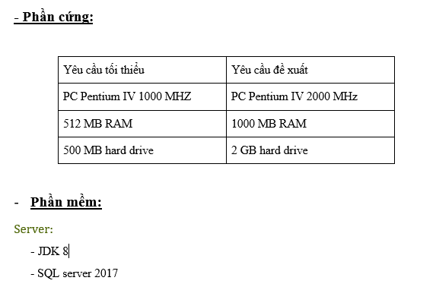

# Sơ đồ phân rã chức năng

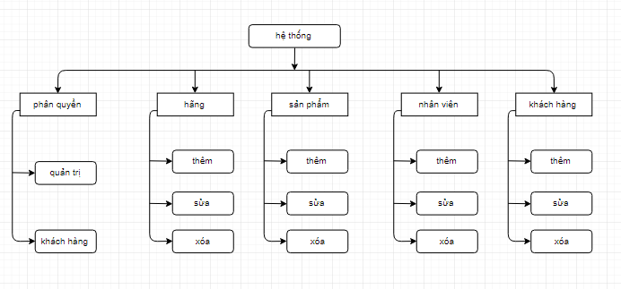

### 3.1.1 Quản lý hãng

Có các chức năng như sau:

1. Xem thông tin của hãng
2. Cập nhật hãng
3. Sửa thông tin hãng
4. Xóa.

### 3.1.2 Quản sản phẩm

Bao gồm các chức năng:

1. Quản lý sản phẩm theo hang
2. Xem thông tin của sản phẩm
3. Cập nhật sản phẩm
4. Sửa thông tin sản phẩm
5. Xóa.
   * 1. **Quản lý tài khoản khách hàng**

Bao gồm các chức năng :

1. thêm
2. sửa
3. xóa
4. thông tin của khách hàng

**3.1.4 Quản lý nhân viên**

Bao gồm các chức năng :

1. thêm
2. sửa
3. xóa
4. thông tin của nhân viên

# Sơ đồ giải thuật

Bảng các ký hiệu được dung trong sơ đồ giải thuật:

|  |  |
| --- | --- |
| **Ký hiệu** | **Mô tả** |
|  | Điểm bắt đầu và kết thúc thuật toán |
|  | Thao tác nhập hoặc xuất dữ liệu |
|  | Khối xử lý công việc |
|  | Khối kiếm tra điều kiện, rẽ nhánh |
|  | Hướng đi của luồng dữ liệu |

# 3.1. Sơ đồ giải thuật đăng nhập

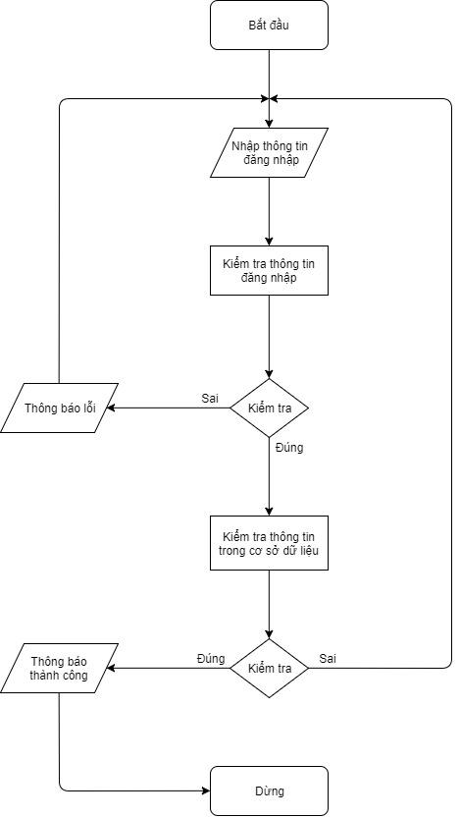

# 3.2. Sơ đồ giải thuật nhập sản phẩm

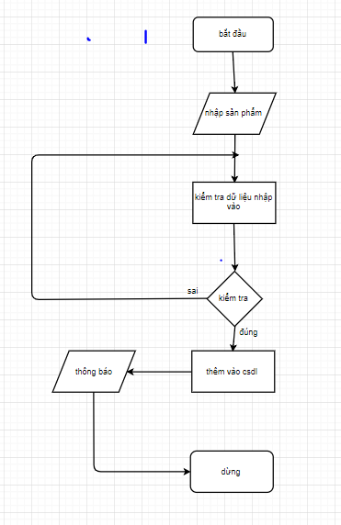

# 3.3. Sơ đồ giải thuật nhập hãng

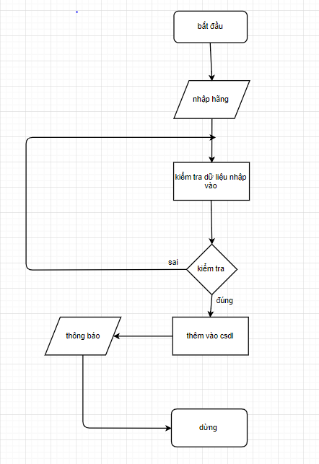

# 3.4. Sơ đồ giải thuật nhân viên

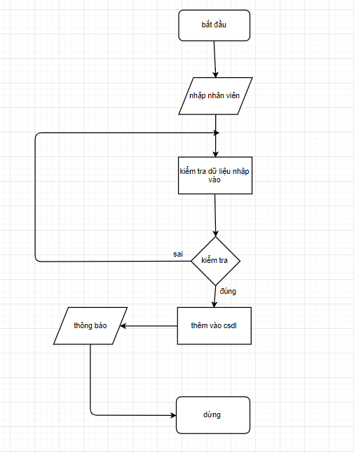

## 5.2. Sơ đồ mối quan hệ các thực thể

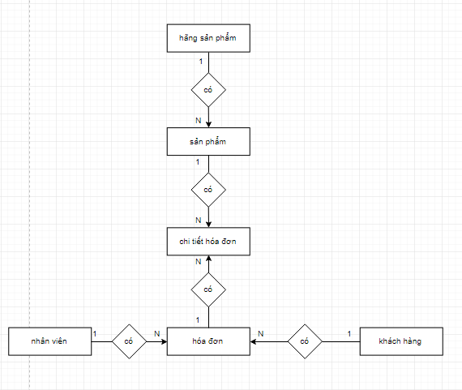

* Thực thể Đăng Nhập
* 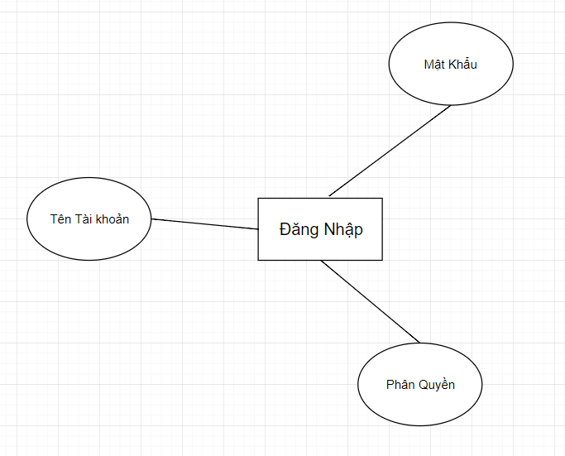
* Thực thể hãng

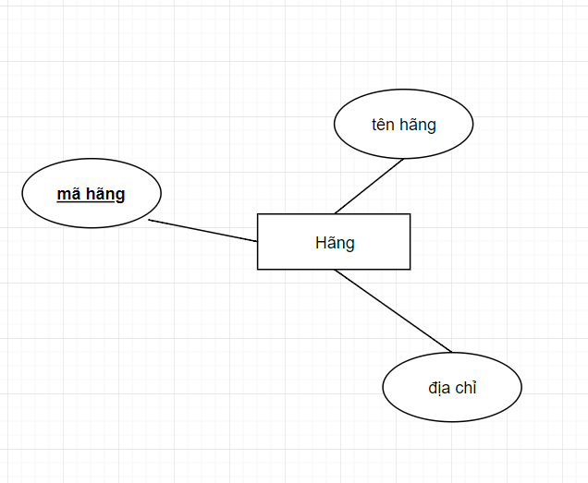

* Thực thể sản phẩm

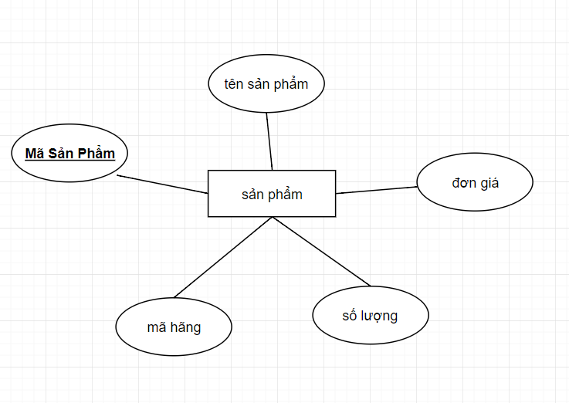

* Thực thể hóa đơn
* 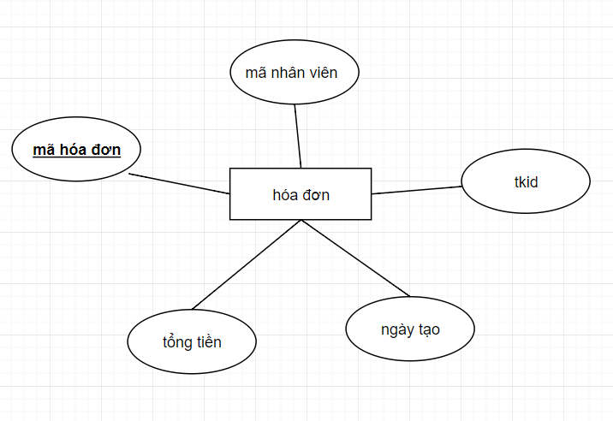

* Thực thể chi tiết hóa đơn

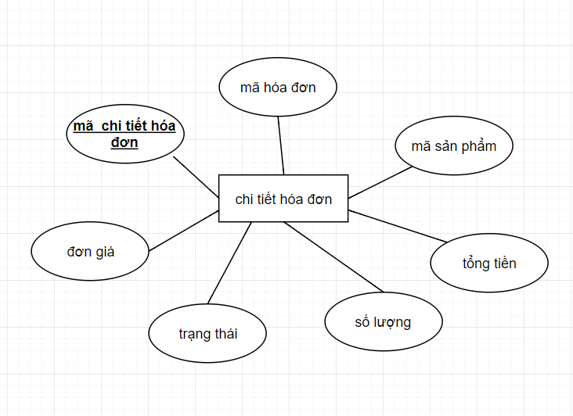

* Thực thể nhân viên

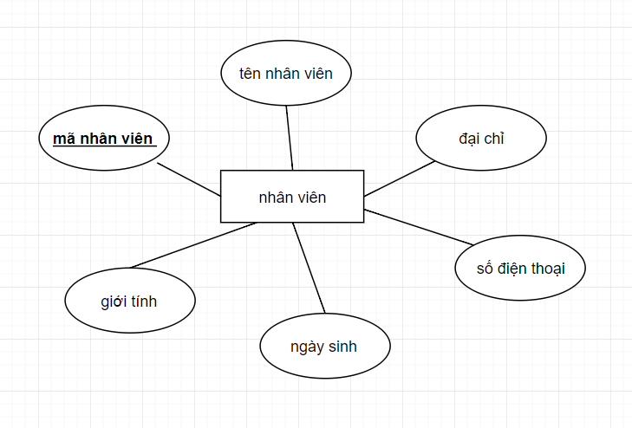

* Thực thể thông tin khách hàng và admin (phân quyền)

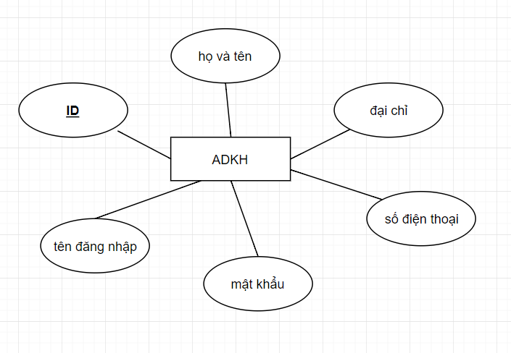

## 5.3. Mô tả chi tiết thuộc tính của các thực thể

**5.3.1 HÃNG**

|  |  |  |  |  |
| --- | --- | --- | --- | --- |
| **Tên cột** | **Kiểu dữ liệu** | **Độ rộng** | **Ràng buộc** | **Mô tả** |
| Mahang | int | 20 | PK | Mã hãng |
| Tenhang | Nvarchar | 200 |  | Tên hãng |
| Diachi | nvarchar | 200 |  | Địa chỉ |

**5.3.2 SẢN PHẨM**

|  |  |  |  |  |
| --- | --- | --- | --- | --- |
| **Tên cột** | **Kiểu dữ liệu** | **Độ rộng** | **Ràng buộc** | **Mô tả** |
| MaSp | int |  | PK | Mã sản phẩm |
| Tensp | Nvarchar | 200 |  | Tên sản phẩm |
| mahang | nvarchar | 200 | FK | Mã hãng |
| dongia | float |  |  | giá |
| soluong | int |  |  | Số lượng |
| anh | nvarchar | 500 |  | ảnh |

**5.3.3 hóa đơn**

|  |  |  |  |  |
| --- | --- | --- | --- | --- |
| **Tên cột** | **Kiểu dữ liệu** | **Độ rộng** | **Ràng buộc** | **Mô tả** |
| MaHdon | int |  | PK | Mã hóa đơn |
| tkid | int |  | FK | Mã phân quyền |
| manv | int | 20 | FK | Mã nhân viên |
| tongtien | float |  |  | Tổng tiền |
| ngaytao | datetime |  |  | Ngày tạo |

**5.3.4 chi tiết hóa đơn**

|  |  |  |  |  |
| --- | --- | --- | --- | --- |
| **Tên cột** | **Kiểu dữ liệu** | **Độ rộng** | **Ràng buộc** | **Mô tả** |
| Macthd | int |  | PK | Mã chi tiết háo đơn |
| mahdon | int |  | FK | Mã hóa đơn |
| masp | int |  | FK | Mã sản phẩm |
| dongia | Varchar | 200 |  | giá |
| soluong | int |  |  | Số lượng |
| tongtien | int |  |  | Tổng tiền |
| trangthai | bit |  |  | Trạng thái |

**5.3.5 NHÂN VIÊN**

|  |  |  |  |  |
| --- | --- | --- | --- | --- |
| **Tên cột** | **Kiểu dữ liệu** | **Độ rộng** | **Ràng buộc** | **Mô tả** |
| Manv | int |  | PK | Mã NHÂN VIÊN |
| hoten | Nvarchar | 200 |  | Họ tên |
| ngaysinh | Date |  |  | Ngày sinh |
| gioitinh | bit |  |  | Giới tính |
| dienthoai | Varchar |  |  | Điện thoại |

**5.3.6 phân quyền**

|  |  |  |  |  |
| --- | --- | --- | --- | --- |
| **Tên cột** | **Kiểu dữ liệu** | **Độ rộng** | **Ràng buộc** | **Mô tả** |
| tkid | int |  | PK | Mã |
| ten | Nvarchar | 200 |  | Họ tên |
| Diachi | Nvarchar | 200 |  | Địa chỉ |
| sodt | varchar | 200 |  | Số điện thoại |
| taikdangnhap | nvarchar |  |  | Tên tài khoản |
| matkdangnhap | nvarchar |  |  | Mật khẩu |
| gruopname | int |  |  | Phân quyền |

# 6. Thiết kế cơ sở dữ liệu

# 

# 7. Bảng phân công công việc

|  |  |  |
| --- | --- | --- |
| **Công việc** | **Tên người làm** | |
| **Hoàng Lương** |
| Thiết kế CSDL | x |
| Chức năng thêm,  sửa, xóa, tìm  kiếm, hiển thị  sản phẩm | x |
| Chức năng thêm sửa xóa hãng | x |
| Chức năng thêm,  sửa, xóa,  hiển thị,  hóa đơn | x |
| Chức năng thêm,  sửa, xóa,  hiển thị,  chi tiết hóa đơn | x |
| Chức năng thêm,  sửa, xóa  , hiển thị,  Nhân viên | x |
| Chức năng thêm,  xóa,  hiển thị,  khách hàng | x |
| Chức năng thêm,  xóa,  hiển thị,  ADMIN | x |
| Chức năng đăng nhập, đăng ký | x |
| Viết báo cáo | x |

# 8. Thiết kế giao diện



# 9. Kết quả kiểm tra từng chức năng

|  |  |  |
| --- | --- | --- |
| Tên chức năng | Kết quả | |
| Yes | No |
| Thiết kế cơ sở dữ liệu |  |  |
| Chức năng thêm, sửa, xóa, tìm kiếm, hiển thị sản phẩm |  |  |
| Chức năng thêm sửa xóa hãng |  |  |
| Chức năng thêm, sửa, xóa, hiển thị, hóa đơn |  |  |
| Chức năng thêm, sửa, xóa, hiển thị,  Chi tiết hóa đơn |  |  |
| Chức năng thêm sửa xóa nhân viên |  |  |
| Chức năng thêm, xóa, hiển thị khách hàng |  |  |
| Chức năng thêm, xóa, hiển thị tài khoản ADMIN |  |  |
| Viết báo cáo |  |  |

# 10. Lời kết